Kapitel 5

# Mindmap

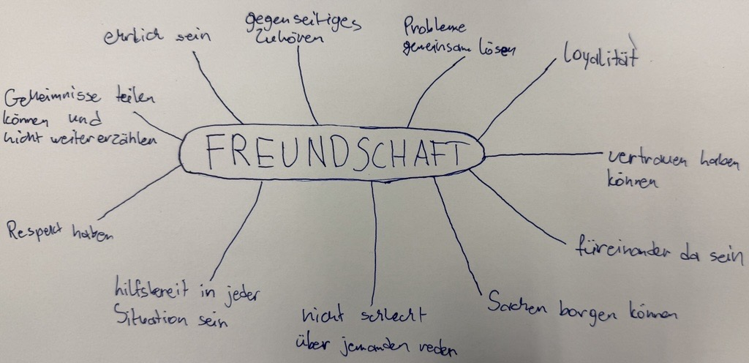

# Schlüsselwörter

Freundschaft, Familie, Meinungsverschiedenheiten, Verwandter, Freund oder Freundin, Liebe, Freundschaftskonzept nach Aristoteles, Nikomachische Ethik, Freundschaft der Lust, Freundschaft der Jungen Leute, Freundschaft des Nutzens, Freundschaft der älteren Personen, Vollkomende Freundschaft, Freundschaft der Tugendhaften, Entwicklungspsychologisches Freundschaftskonzept, Charakterzüge, tiefe emotionale Nähe, absolutes Vertrauen und Verschwiegenheit, Erwartungen an Freundschaften, entwicklungspsychologisches Modell, entwicklungspsychologisches Freundschaftskonzept, drei Arten der Freundschaften nach Aristotoles, Wert von Freundschaften, Dilemmas, Face-to-Face-Begegnungen, Vorbilder und Idole

# Fragen zu den Schlüsselwörtern

* Was bedeutet für dich eine enge Freundschaft und was macht sie besonders?
* Wie beeinflusst deine Familie deine Freundschaften?
* Wie gehst du damit um, wenn du dich mit einem Freund nicht einig bist?
* Was ist der Unterschied zwischen Freunden und Verwandten?
* Was unterscheidet eine Freundschaft mit einem männlichen Freund von einer mit einer weiblichen Freundin?
* Wie unterscheidet sich Freundschaft von Liebe?
* Welche Arten von Freundschaften gab es in der Vergangenheit und welche ist für dich am wichtigsten?
* Was sagt ein alter Denker über Freundschaft und warum ist sie wichtig für ein gutes Leben?
* Was bedeutet es, eine Freundschaft zu haben, die auf gemeinsamen Spaß oder Vergnügen basiert?
* Warum sind Freundschaften in jungen Jahren anders als im späteren Leben?
* Was ist eine Freundschaft, die auf dem Nutzen füreinander basiert, und ist sie langfristig gut?
* Wie verändert sich Freundschaft, wenn man älter wird?
* Was macht eine perfekte Freundschaft aus und wie findet man sie?
* Was ist eine Freundschaft, die auf gemeinsamen guten Eigenschaften basiert?
* Wie verändert sich Freundschaft im Laufe des Lebens und was ist in verschiedenen Phasen wichtig?
* Welche Eigenschaften braucht man, um gute und langfristige Freundschaften zu haben?
* Was bedeutet es, eine sehr enge und emotionale Freundschaft zu haben?
* Wie wichtig ist Vertrauen und das Teilen von Geheimnissen in einer Freundschaft?
* Was erwartest du von deinen Freunden und wie sprichst du über diese Erwartungen?
* Wie verändert sich Freundschaft, wenn man älter wird und mehr Erfahrungen macht?
* Welche Arten von Freundschaften gab es in der alten Philosophie und welche ist am besten?
* Warum sind Freundschaften für dich wichtiger als andere Beziehungen?
* Welche Probleme können in Freundschaften auftreten und wie löst man sie?
* Wie wichtig sind persönliche Treffen in einer Freundschaft, besonders wenn man viel online kommuniziert?
* Wie beeinflussen Vorbilder und Idole deine Vorstellung von Freundschaft?

3.26

Freundschaft ist eine der wertvollsten Beziehungen, die wir haben können. Sie basiert auf Vertrauen, Verständnis und gemeinsamen Erlebnissen. Ein wahrer Freund ist jemand, dem man seine Gedanken und Sorgen anvertrauen kann, ohne Angst vor Urteil. Freundschaften entstehen in meinem Alter oft durch gemeinsame Interessen und Erfahrungen und können ein Leben lang halten, wenn sie gut gepflegt werden. In schwierigen Zeiten sind Freunde da, um zu unterstützen und zu helfen. Sie können einem helfen, neue Sichtweisen zu finden und schwierige Entscheidungen zu treffen.

3.27

* Kamerad
* Kumpel
* Partner
* Gefährte
* Wegbegleiter
* Bruder / Schwester (im übertragenen Sinn)
* Vertrauter
* Spielkamerad
* Lebensfreund
* Verbündeter
* Intimus
* Bekannter (im weiteren Sinne)
* Seelenverwandter
* Freundeskreis (für mehrere Freunde)
* Vertrauensperson
* Freundschaftspartner
* Mitstreiter
* Anhänger
* Genosse
* Weggefährte

3.28

a) Wie viele Freundinnen bzw. Freunde kann man eigentlich haben?

Es gibt keine feste Zahl. Manche haben viele Bekannte, andere nur wenige enge Freunde. Wichtiger ist, wie tief die Freundschaft ist.

b) Was könntest du einem Freund bzw. einer Freundin nicht verzeihen?

Lügen oder absichtliches Verletzen des Vertrauens. Das fällt mir schwer zu verzeihen.

c) Kann ein Tier ein Freund sein?

Ja, ein Tier kann ein Freund sein. Besonders Hunde oder Katzen bieten viel Liebe und sind immer da.

d) Würdest du für deinen Freund bzw. deine Freundin etwas Verbotenes tun?

Nein, eine wahre Freundschaft bleibt immer ehrlich und respektvoll. Ich würde nichts Illegales tun.

e) Ist Freundschaft Liebe?

Freundschaft ist nicht dasselbe wie Liebe. In Freundschaft gibt es Vertrauen und Respekt, aber keine romantischen Gefühle.

3.29

|  |  |
| --- | --- |
| Freundschaft der Lust | Diese Freundschaft basiert auf gemeinsamem Spaß und Vergnügen. Sie endet oft, wenn der Spaß weg ist. |
| Freundschaft des Nutzens | Hier geht es um den Nutzen, den beide aus der Freundschaft ziehen. Wenn der Nutzen verschwindet, endet auch die Freundschaft. |
| Vollkommende Freundschaft | Diese ist die tiefste Form der Freundschaft, die auf gegenseitigem Respekt und Vertrauen basiert. Sie bleibt auch ohne äußere Vorteile bestehen und ist langfristig. |